Министерство общего и профессионального образования
Свердловской области
Муниципальное бюджетное общеобразовательное учреждение
средняя общеобразовательная школа № 154
МО «город Екатеринбург»
Ленинский район

Наименование секции: историко-краеведческая

Исследовательская работа: Подарок к вековому юбилею отдаленной территории Ленинского района

Авторы работы: Степанова Анастасия Андреевна, 10 класс
Угольникова Полина Александровна, 10 класс

Руководитель работы: Серебренникова Светлана Викторовна,
учитель географии

2019 г.
Оглавление
Введение___________________________________________________3

Глава 1. История поселка «Совхозный»__________________________5
  - Вклад Агафонова В.Т. в развитие поселка___________________7
  - Посёлок «Совхозный» сегодня____________________________10
Глава 2 Практическая часть «Парк имени Агафонова»_____________15

Заключение ________________________________________________18

Список литературы__________________________________________19

Приложения________________________________________________21

Введение
На тихой окраине Екатеринбурга, на границе Чкаловского, Ленинского и Верх-Исетского районов, уже много лет существует небольшой поселок, о котором сегодня мало кто из горожан знает. Район этот тихий, и в сводки новостей попадает редко. Ещё реже заносит сюда судьба жителей других частей города. В замечательной лесной зоне, по берегам реки Патрушихи раскинулись улицы с частным сектором, представленным не только индивидуальными домами старой постройки, но и большим количеством разнообразных по архитектуре коттеджей. Сегодня это отдаленная территория в составе Ленинского района, о чем говорит и название главной улицы – Предельная. Но город видимо скоро поглотит посёлок, когда сомкнутся два растущих микрорайона Екатеринбурга Академический и Солнечный. А пока поселок вместе с Администрацией района готовится отметить вековой юбилей. И первый подарок к славной дате уже получен. Этим подарком стал «парк имени Агафонова». [Приложение 1] Этот парк имеет особое значение для жителей посёлка «Совхозный». Здесь проходят наиболее значимые поселковые праздники, здесь жители привыкли просто гулять или заниматься зарядкой ранним утром. Создаваемые в городах парки, как правило, становятся объектами топонимики и получают название с целью сохранения в памяти исторически значимого события или личности. Так и парк Агафонова, занявший своё место на карте нашего города, должен сохранить память о постепенно исчезающем посёлке и человеке, сыгравшем важную роль в его развитии.
Опираясь только на вышесказанное уже можно выдвинуть гипотезу, что жители посёлка «Совхозный» ценят подарок города и считают нужным сохранить память об истории посёлка и человеке, сыгравшем важную роль в его развитии.
Приступая к работе, я ставила перед собой следующую цель: определить значимость для жителей созданного к юбилею парка в жилой зоне поселка «Совхозный» Ленинского района г. Екатеринбурга.
Исходя из темы, определены следующие задачи, необходимые для решения поставленной цели:
1. Собрать информацию об истории поселка «Совхозный» и рождении нового парка на карте города Екатеринбурга – «Парка имени Агафонова».
2. Определить историческую значимость личности Агафонова В.Т. для жителей поселка «Совхозный».
3. Провести эмпирическое, социологическое исследование отношения жителей посёлка к созданию парка Агафонова.
4. Обработать собранный материал, проанализировать и сделать выводы.
5. Презентовать полученные результаты на уроках географии и НПК.
Объектом моего исследования посёлок «Совхозный», а предметом отношение сельчан к созданному в честь 100-летия поселка парку.
Актуальность исследования подтверждается грядущими событиями: празднованием юбилея; сохранением исторической памяти населения; создание нового природного парка в черте города.
Методы исследования: анализ литературы и документов, анкетирование, интервью, обобщение, изучение топонимов.
Структура работы: работа состоит из введения, двух глав, заключения, списка литературы и 12 приложений.

Глава 1. История поселка «Совхозный».

Сам по себе совхоз - ровесник Советской власти на Урале, создан после разгрома Колчака в 1919 году. На дореволюционных картах населённые пункты в этих местах отсутствуют. Но поселение уже существовало, и была создана первая ферма на берегу р. Патрушиха. Поиск даты основания совхоза оказался не простым. По данным Википедии, посёлок сформировался вокруг совхоза «Гореловский» (образован в 1919 году, позднее совхоз «Свердловский»). 27 августа 1940 года передан из состава Арамильского района в административно-хозяйственное подчинение с образованием Совхозного сельсовета. Это было первое в Зауралье советское хозяйство (совхоз). По данным архивной справки: «Советское хозяйство, именуемое в настоящее время совхоз «Свердловский» возникло на базе Елизаветинской (Екатеринбургской) Советской Молочной фермы. Точной даты организации этой фермы после изгнания колчаковцев с Урала не сохранилось, она фигурирует во всех первых списках совхозов Екатеринбургского Губсовхоза. Упоминается она и в переписке горпродкома с Угорземотделом в начале сентября 1919г. Колчаковцы были изгнаны из Екатеринбурга 15.07.1919 г., следовательно до этого времени ферма не могла быть организована, но наличие переписки, связанной с её фактической деятельностью в начале сентября 1919 г., позволяет считать дату её организации в середине или конце августа 1919 г.» В настоящее время днем рождения совхоза считают 19 августа 1919 года, ежегодно празднуя всем посёлком.

Впереди были множество преобразований. Развитие хозяйства шло сложно. Земли совхоза, его пашни, выгоны для скота и сенокосы были разбросаны на десятки километров. В таких условиях сложно было наладить севооборот, искусственное орошение или обеспечить своевременным водопоем и кормами скот. Чем только не занималось хозяйство. Выращивали зерновые и кормовые культуры, картофель и овощи, разводили молочный скот, свиней птицу и кроликов. В то время совхоз скорее был убыточным, но существовал. В начале 30-х годов он стал именоваться «Свердловским». Но лишь в августе 1940 года совхоз «Свердловский» вошёл в состав Свердловска.

Крутой поворот в его судьбе совхоза произошёл в 1960-е годы: ведущей отраслью хозяйства стало овощеводство защищенного и открытого грунта. В те времена это было новым и очень прогрессивным видом деятельности, тем более для сурового уральского климата. Однако поставленную перед собой цель - обеспечивать свердловчан уже ранней весной «кусочком лета» на столе - выполнили с честью. Сохранили и небольшое стадо дойных коров.

Успехи совхоза стали заметными. С 1961 года хозяйство даёт большую прибыль. В 1961 году на прилавки магазинов Свердловска было отправлено 4941т. овощей открытого грунта, а в 1967 уже 10262т. Овощей защищенного грунта соответственно -–531 и 1304т., картофеля – 720 и 2329т. Удои коров в этот период значительно выросли с 3840л. до 4462 л. Это был самый высокий показатель в совхозах и колхозах области того периода.
Одновременно посёлок стремительно начал менять свой облик. В те времена это происходило со всем Свердловском, на «сельской окраине» решили не отставать. Тем более что по всей стране развернулась кампания «стирания грани между городом и деревней».

На центральной усадьбе почти не осталось старых «развалюх», построенных в дореволюционный период. Их сменили четырёхэтажные дома и другие современные постройки. В 1967 году построен дом культуры, который сразу стал местом проведения многих мероприятий как хозяйственного, так и культурного значения. За образцовую застройку усадьбы совхоз в 1966 году удостоен на ВДНХ диплома 1 степени. Такой же диплом присужден хозяйству и за производственные показатели.

Многие работники совхоза в этот период были награждены орденами и медалями. 85 рабочих и специалистов стали участниками ВДНХ и привезли золотые, серебряные и бронзовые медали выставки. В совхозе работали целыми семьями и, это было почётно и доходно. Мало кто покидал привычное рабочее место до самой пенсии. Так 40 лет отработал конюхом Вахитов Т. и 39 лет Галеев А., и в тепличном хозяйстве женщины трудились тоже по 40 и более лет. В совхозе к 1969 году было 65 тракторов и 41 автомобиль. «Свердловский» — хозяйство овощеводческое. Почти круглый год горожане получали отсюда зелень, лук, огурцы, салат, редис.

Решением облисполкома № 238-6 от 1 апреля 1977 года были объединены фактически слившиеся населённые пункты посёлок Совхозный, посёлок Гореловский и посёлок Парковый – в посёлок «Совхозный» Совхозного сельсовета Чкаловского района.
  - Вклад Агафонова В.Т. в развитие поселка.
Все эти перемены в производственной деятельности, в жизни посёлка очень во многом были связаны с тем, что с 1962 года совхоз возглавил очень умный, энергичный и дальновидный человек - Владислав Тимофеевич АГАФОНОВ.
Агафонов В.Т. родился 7 октября 1926 года в Башкирской АССР в городе Уфа. В 1951 году закончил агрономический факультет Башкирского Сельскохозяйственного института по специальности агроном, а в 1962 году был назначен директором первого в Свердловской области совхоза «Свердловский», созданного на землях Елизаветинского мужского монастыря. В должности директора овоще совхоза «Свердловский» проработал до выхода на пенсию до апреля 1992 года (30 лет). Для данного поселка совхоз являлся градообразующим предприятием. За эти годы бывший Гореловский кордон превратился в поселок городского типа.
За период с 1962 по 1992 год были построены первые благоустроенные двух, четырёх и пятиэтажные дома, новое здание средней школы №55, поликлиника, дом культуры, бытовой комбинат, 2 детских сада, 1 детские ясли, 2 столовых, новое здание конторы, баня, построены десятки коттеджей для работников совхоза, новая АТС. Был возведён тепличный комбинат, автогараж, ремонтная мастерская, животноводческий цех, общежития для студентов, летний трудовой лагерь для учащихся и студентов, склады, хранилища для картофеля и овощей, электроцех и т.д. Установлен памятник погибшим воинам, ушедшим на фронт из поселка. Разбиты два парка (около памятника погибшим воинам) и парк ул. Фигурная-Городская-Дружинников. Именно последний парк на сегодняшний день получил название «Парк Агафонова». На окраине этого парка и построил себе дом Владислав Тимофеевич. Половину дома он передал многодетной семье Ломовцевых. Для работников цеха животноводства был построен «Дом животноводов». В молочном животноводстве была достигнута самая высокая продуктивность коров (6000 кг. в год на 1 корову). Для работников цеха овощеводства закрытого грунта был построен «Дом овощевода».
За годы работы в совхозе Агафонова В.Т. было расширено производство овощей в открытом и защищенном грунте, производство картофеля и молока. К концу 1980-х годов совхоз превратился в крупнейшее овощеводческое хозяйство Свердловской области, доведя производство и реализацию овощей до 24 тысяч тонн в год (по области в целом было около 200 тыс. тонн). Применялись самые передовые технологии выращивания овощей и картофеля (полив, внесение удобрений, хорошая обработка, прогрессивные сорта). В закрытом грунте кроме огурцов, томатов и зелени, выращивали цветы. Совхоз гордо называли «миллионером».
Совхоз «Свердловский» был награждён орденом «Знак Почета», знамёнами Свердловского обкома и облисполкома, ЦК КПСС, Верховного совета СССР, Совета министров СССР. Орденами и медалями были награждены многие рабочие и специалисты совхоза, сотни семей получили благоустроенные квартиры, участки для садоводства, коттеджи.
За большие заслуги Агафонов В.Т. был награждён:
-Орденом «Ленина» (за успешное выполнение плана 8-ой пятилетки в развитии овощеводства);
-Двумя «Орденами трудового красного знамени» (за успехи в развитии овощеводства);
-Орденом «Октябрьской революции»;
-Орденом «Дружбы Народов»;
-Значком «Отличник социалистического сельского хозяйства» (за плодотворную работу по руководству совхоза, в связи с 50-летим со дня организации первых совхозов);
-Медалью «За доблестный труд»;
-Знаком ударник 10-ой пятилетки;
Агафонов В.Т. неоднократно избирался депутатом Свердловского Городского Совета народных депутатов, членом Свердловского Горкома Партии.
В личной жизни Агафонов В.Т. был прекрасным мужем, воспитал двоих детей, был добрым дедом для внуков. Его жена Агафонова Лидия Матвеевна - кандидат наук, работала главным зоотехником совхоза, прожили с мужем вместе около 60 лет. Его сын Агафонов Н.В. был летчиком, затем работал в совхозе начальником животноводческого цеха, по сей день проживает в пос. Совхозный, воспитывает двоих сыновей. Агафонов В.Т прожил 84 года, до конца своих дней переживал ликвидацию совхоза. Он скончался 28 ноября 2010 года. В посёлке помнят его и сегодня, спустя четверть века. Как только начали восстанавливать, заново благоустраивать любимый сельчанами парк, здесь сразу возникла идея присвоить ему имя Агафонова.
  - Посёлок «Совхозный» сегодня.
После 1992 года в совхозе произошло много перемен. Сменилось два руководителя: Кутенёв Александр Дмитриевич и Пашин Сергей Евгеньевич. Менялся тип собственности, как и в целом по стране. Последние упоминания о сельском хозяйстве ЗАО «Свердловское» - акционерное общество, сельскохозяйственный кооператив, образованный при реорганизации колхозов и совхозов и приватизации сельскохозяйственных предприятий. Назначение: выращивание зерновых, технических и прочих сельскохозяйственных культур. С 2005 года сельскохозяйственное производство прекращено.
На основании Постановления Главы города Екатеринбурга от 28 декабря 2000 года «Об изменении административных границ районов г. Екатеринбурга» территория Совхозного, ранее располагавшаяся в Чкаловском районе, была присоединена к Ленинскому. В 2003 решением Екатеринбургской городской думы переподчинён Ленинскому району. Теперь это «отдаленная» территория в составе района. Сегодня это 273 гектара земли, 35 улиц, 4469 жителей, 3500 избирателей, 42 многоэтажных дома и 805 частных домохозяйств.
В посёлке действует одна религиозная организация: храм во имя святого праведного Симеона Верхотурского (освящен в декабре 2000 г.), храм во имя святого блаженного Космы Верхотурского (освящен в августе 2003 г.) и часовня во имя святого праведного Симеона Верхотурского и всех Верхотурских святых. Часовня уникальна тем, что она воздвигнута над Свято-Симеоновским целебным источником - здесь можно облиться, набрать целебной воды. Не зря приход называют «Малым Верхотурьем». Свято-Симеоновский источник в августе 2005 г. освящен Архиепископом Екатеринбургским и Верхотурским Викентием. Вода поступает с глубины 37 метров и в любое время года имеет температуру +4°С. Это единственный святой источник в г. Екатеринбурге. Благодать Божия, пребывающая в водах Малое Верхотурье Свято-Симеоновского источника, по молитвам Верхотурских святых Симеона праведного и Космы блаженного совершает исцеления. В часовне хранится книга исцелений и благодатной помощи страждущим и больным. Храмы Симеоновского прихода спроектированы уральским архитектором Виктором Шадриным в старорусском стиле. Еще на этапе выбора места под строительство храмов было понятно, что этот лесочек обладал какой-то особенной притягательностью. Год спустя выяснилось, что в этих местах, еще до большевистского переворота 1917 г., находились сельскохозяйственные угодья Ново-Тихвинского женского монастыря с кельями и часовенкой. Все строения прихода деревянные и гармонично вписываются в сосновый бор, расположенный на берегу реки Патрушиха. Это очень живописное место: в любое время года здесь очень красиво, что создает особую душевную атмосферу.
Есть и «Дом культуры «Совхозный» (МАУК). Работа Дома культуры направлена на различные возрастные группы населения от малышей 3 лет и людей преклонного возраста. В сферу деятельности Дома культуры входят: организация и проведение различных мероприятий (выставки, тематические концерты, тематические игровые программы и мероприятия различных видов, мероприятия по профилактике ЗОЖ и ВИЧ/СПИД); работа клубных формирований и кружков. В Доме культуры работают 13 кружков и клубных формирований разнообразных направлений для детей и взрослых. Занятия ведутся как на платной, так и на бесплатной основе.
Начальником отдела по развитию поселка Совхозный Администрации Ленинского района с 2013 года является Матвеева Наталия Стасиславовна. Родилась 23.07.1966г. в городе Свердловске, в 1980 году приехала с родителями в поселок Совхозный. В 1983 году закончила 10 классов средней школы № 55 в поселке. С 1983г по 1985 г училась в Свердловском педагогическом училище № 3 по специальности, воспитатель детского сада. Трудовую деятельность начала в совхозе «Свердловский» в 1985 г. воспитателем детского сада № 126. В 1986г. назначена секретарём комитета ВЛКСМ совхоза «Свердловский». С 1991 года работала инструктором по организационной работе Сельского Совета народных депутатов. С 1997 г. стала специалистом отдела по социально-экономическому развитию пос. Совхозный Администрации Чкаловского р-на г. Екатеринбурга, а в 2001 Ленинского района.
Вот так «Совхозном» росли свои как трудовые, так и руководящие кадры. И так было всегда. Подтверждение тому легко читается и в биографии председателя совета ветеранов ВОВ и труда поселка «Совхозный» Калининой Валентины Лукьяновны: родилась 11 марта 1938г. в поселке Шабровский Тальковый рудник Арамильского района г.Екатеринбурга. В 1941 году отец ушел на фронт и погиб, мама осталась одна с 3 детьми. В 1948 году переехали в совхоз «Свердловский», жили в землянке. В 1956 году закончила школу №83 совхоза «Свердловский». В 1958 году закончила педагогическое училище г. Свердловска по специальности воспитатель. С 1958 года по 1993 год работала воспитателем в детском саду №126 совхоза «Свердловский». С 1960 года по 1964 год работала на камвольном комбинате. Одновременно вела общественную и профсоюзную работу. Родила 3 детей, имеет 9 внуков и 13 правнуков. Активно занимается общественной работой. С 1996 года по 2005 год – секретарь, с 2005 года по 2010 год - заместитель председателя, с 2010 года по настоящее время председатель Совета ветеранов ВОВ и труда поселка «Совхозный». Дочь Валентины Лукьяновны является председателем ТОС посёлка.
Калинина В.Л. активно принимает участие в общественной деятельности поселка. С 2008 года по настоящее время работает в Храме во имя святого праведного Симеона Верхотурского. Всеми любимая и глубокоуважаемая женщина. Всегда поможет и поддержит добрым словом и делом. Участвует в организации всех мероприятий. В праздники, организует поздравления для людей, не выходящих из дома. Со всеми жителями поселка поддерживает хорошие отношения, мобилизует жителей на участие в общественной жизни поселка.
При сборе информации о посёлке, было выяснено, что в «Совхозном» жил Фомин Леонид Аристархович – писатель, журналист, член союза писателей СССР. Он родился 18 августа 1932г. в селе Кривошино Боговаровского района Костромской области. Детство и юность будущего писателя прошли на Урале в Свердловском овощесовхозе. Леонид Аристархович знал и понимал природу и много писал о ней, в том числе для детей. Его известные повести и рассказы - «Парма» (1971), «Последний спор» (1978), «Солнце красно по утру…» (1986), «Розовый вечер», «Лесная повесть» Жил в посёлке с 1938. Первая книга «На глухом озере» 1957 и др., печатались в журналах «Урал», «Уральский следопыт», «Костер», «Пионер».
Посёлок живёт своей жизнью, сильно отличающейся от городской. Здесь ещё все про всех знают. Здесь остаются традиции: всем миром решать проблемы и праздновать. О родном посёлке даже песни слагают:
«Привет тебе совхоз, привет»
- Я не был дома столько лет, привет тебе совхоз, привет.
Как постарели тополя, давно разъехались друзья,
А я хочу ещё успеть, войти в автобус 26.
И вновь увидеть за окном,
Что ждёт меня родимый дом.
ПРИПЕВ:
От Ротной и до Разливной совхоз раскинулся родной.
Опять знакомые черты, над Патрушихою мосты.
От Городской до Мостовой живём с тобой одной судьбой.
И пусть приходят ночью в сны, над Храмом в золоте кресты.
- Пусть ты не тот, ты стал другим, давно посёлком городским
Но так же вдаль зовут меня, твои широкие поля.
В ночи всплакнёт аккордеон, поёт Гореловский кордон.
И мы немного погрустим, совхоз для нас не стал чужим.
ПРИПЕВ:
Автор: Лавренюк Анатолий Михайлович (житель посёлка)
Сегодня Администрацией Ленинского района ведётся работа по благоустройству и улучшению качества жизни в «Совхозном». На территории посёлка проведено освещение улиц: Узорная, Гаражная, Облепиховая, Комбинатская, Цыганская, Полевая, Полковая, Европейская. Закончено строительство и передан на обслуживание в «Екатеринбурггаз» газораспределительный шкаф по ул. Облепиховой, теперь природным газом будут обеспечены частные дома улиц: Гаражная, Европейская, Облепиховая, Цыганская, пер. Кособродский. Открыт аптечный киоск в многоквартирном доме на ул. Предельная 16. Проводится ямочный ремонт дорог ул. Городская, Предельная, Мостовая. Отремонтировано дорожное полотно по ул. Городской до моста через реку Патрушиху. При поддержке депутата Екатеринбургской городской Думы Николая Смирнягина в Доме культуры открыт музей трудовой славы совхоза «Свердловский». Возвращаются утерянные знамёна. Всё это осуществляется в рамках подготовки к 100-летию со дня основания посёлка. Кроме того о нём будет снят полнометражный документальный фильм.

Глава 2 Практическая часть. «Парк имени Агафонова».
О парке на улице Фигурная знают все жители поселка «от мала до велика», здесь традиционно проводились праздники «Сбора урожая» с веселым гулянием, концертами на импровизированной сцене, вручением наград и подарков победителям социалистического соревнования. После ликвидации совхоза «Свердловский», парк продолжал оставаться любимым местом прогулок жителей поселка, здесь отдыхали мамы с детьми. [Приложение 2]
Но в «Совхозном» шла активная застройка и территорию парка предложили отдать под коттеджи. Орлов Владимир Михайлович, почетный житель поселка, первым выступил в защиту парка. Его инициативу подхватили и другие жители. При поддержке Администрации Ленинского района, отдела по развитию поселка и депутата Смирнягина, парк снова ожил. [Приложение 5] Здесь снова организуются праздники, проводятся субботники, в которых принимают участие, как жители поселка, так и представители Администрации района.
Идею отдела по развитию поселка «Совхозный» во главе с Матвеевой Наталией Стасиславовной, о присвоении этому парку имени Агафонова В.Т. поддержал представляющий этот микрорайон в Гордуме шестого созыва депутат Николай Сергеевич СМИРНЯГИН, власти Ленинского района не возражали, и в 2017 году городская комиссия по топонимике утвердила это своим решением. В 2018 году парк официально признан объектом городской инфраструктуры. [Приложение 2,3,4,6] Это событие стало замечательным подарком к столетию посёлка. [5]
А что знают и помнят жители поселка о человеке, чье имя присвоено парку? Нужен ли парк жителям? Посещают они мероприятия, организуемые в парке? Для получения ответов на эти вопросы, был проведен социологический очный опрос среди жителей поселка разных возрастных категорий. Опрос проводился на улицах посёлка несколько дней. Для этого были разработаны анкетные вопросы. Некоторые не проявили желания принять участие в опросе, но удалось получить общее представление примерно 10% населения.

АНКЕТА
- Скажите, пожалуйста, сколько вам лет?
от 10 до 20 от 20 до 40 от 40 до 60 и более
- Знаете ли вы, кто такой Агафонов Владислав Тимофеевич?
ДА НЕТ
- Знаете ли вы, что в вашем поселке создан парк имени Агафонова В.Т.?
ДА НЕТ
- Как вы считаете? Нужен ли этот парк поселку?
ДА НЕТ
- Вы принимали участие когда-нибудь в праздниках, проводимых в этом парке?
ДА НЕТ
Результаты анкетирования
- Участниками опроса посчитали 486 жителей посёлка «Совхозный».
Возрастной состав респондентов:
10-20 лет -15%
20-40 лет – 31%
Старше 40 лет – 54% [Приложение 7,8]
- Лучше помнят и знают, кем был в «Совхозном» Агафонов В.Т. респонденты от 20 до 40 лет и старше. [Приложение 9]
Да ответили: 10-20 лет - 22%; 20-40 лет – 89%; 40 и старше – 97%
- О том, что в поселке есть парк Агафонова, знает большинство респондентов. Но люди старших возрастов посещают парк чаще с целью прогулки. Сегодня часто можно увидеть там пожилых людей занимающихся скандинавской ходьбой. [Приложение 10]
Да ответили: 10-20 лет – 71%; 20-40 лет – 88%; 40 и старше – 89%;
- Многие принимали участие в праздниках, проводимых в этом парке. На них всегда организуются мероприятия для всех возрастов.
Да ответили: 10-20 лет – 67%; 20-40 лет - 75%; 40 и старше – 84%;
[Приложение 11]
- Практически, все считают что «Парк имени Агафонова» в поселке нужен.
Да ответили: 10-20 лет – 85%; 20-40 лет – 94%; 40 и старше – 100%.
[Приложение 12]
Вывод: по мнению жителей посёлка, парк нужен и при поддержке Администрации Ленинского района он будет существовать как рекреационная и культурная зона «Совхозного».

Заключение
В малоизвестном поселке «Совхозный» на окраине Екатеринбурга появился новый объект топонимики. Это небольшой парк, но значение его как историческое, так и социальное, нельзя недооценивать. Здесь проходят наиболее массовые поселковые праздники, здесь жители привыкли просто гулять, здесь всем посёлком чистят территорию весной и осенью. Этот парк нужен жителям поселка, что подтверждается не только результатами анкетирования, но и данными СМИ о проведении ежегодных мероприятий и субботников в парке, в которых принимает участие и глава Ленинского района. [Приложение 5] Жители заботятся о чистоте данного природного объекта, понимая важность сохранения экологически чистой зоны в жилом массиве. [1,2] И представители Администрации активно поддерживают инициативу жителей. Кроме того в названии парка увековечено имя, человека, под руководством которого развивалась данная территория.
Совсем недавно Глава Администрации Ленинского района Дмитрий Юрьевич Ноженко проехал по поселку и в приоритетах улучшения «Совхозного» к вековому юбилею выделил работы именно с этим лесным массивом. Новые дорожки, скамейки, освещение, уход за травостоем в летнее время – это важные, уже намеченные преобразования.
Пройдет время и, вполне возможно, что растущие микрорайоны «Солнечный» и «Академический» поглотят данную территорию, но созданный парк будет жить, и радовать своих посетителей, а вместе с ним останется и память об Агафонове В.Т. и самом поселке.

Список литературы

- Алексеев Г.В. Свердловская область. Административно-территориальное деление на 1 января 1987 года/ Свердловск: Уральский рабочий. 1987 – №8.
- Архивная справка. Государственный архив Свердловской области 07.08.1969 №96//ф.1647,оп.1,д.20,ф.13,оп.1.Д.20,л.8
- Бубенцова М. «Очерк о парках Екатеринбурга и его окрестностей», «НАШ УРАЛ» № 7, 02.11.17
- Нагибина И. Ю., Журова Е. Ю. Значение парковых зон для жителей городской среды // Молодой ученый. — 2014. – 134с.
- org@egd.ru «При поддержке депутата Николая Смирнягина в парке им. Агафонова прошёл очередной субботник» 5 июня 2017
- Постановление от 21.08.2003 №915 о внесении в Постановление Главы г. Екатеринбурга от 28.06.99 №613-Б «Об утверждении направлений развития отдалённых районов, входящих в муниципальное образование «город Екатеринбург», на 2001-2005гг»
- http://вечерний-екатеринбург.рф/
- http://www.ekbfree.ru/
- htths://ru.m/Wikipedia.org>wiki>Совхозный…

ПРИЛОЖЕНИЯ

Приложение 1
Новый парк Екатеринбурга - «Парк имени Агафонова»
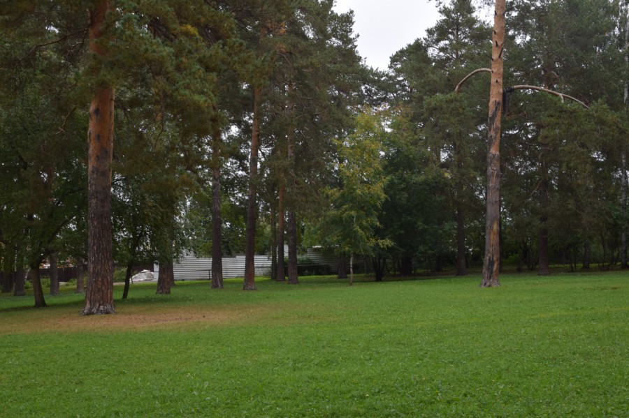

Приложение 2

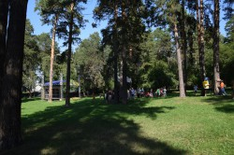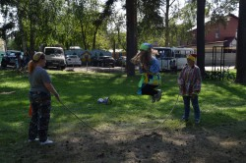

Приложение 3
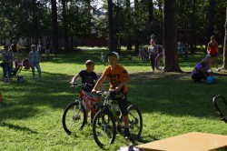
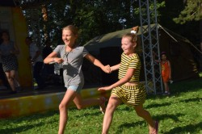
КДК "Дружба" приглашает на праздник двора, посвященный 80-летию Ленинского района.
23 августа в 13:00 в парк им. Агафонова, ул. Фигурная
Для вас игры, конкурсы, аттракционы, выступления творческих и
цирковых коллективов, приятные сюрпризы и подарки.
Вход бесплатный!

Приложение 4

День рождения поселка «Совхозный в «Парке Агафонова» (2017)
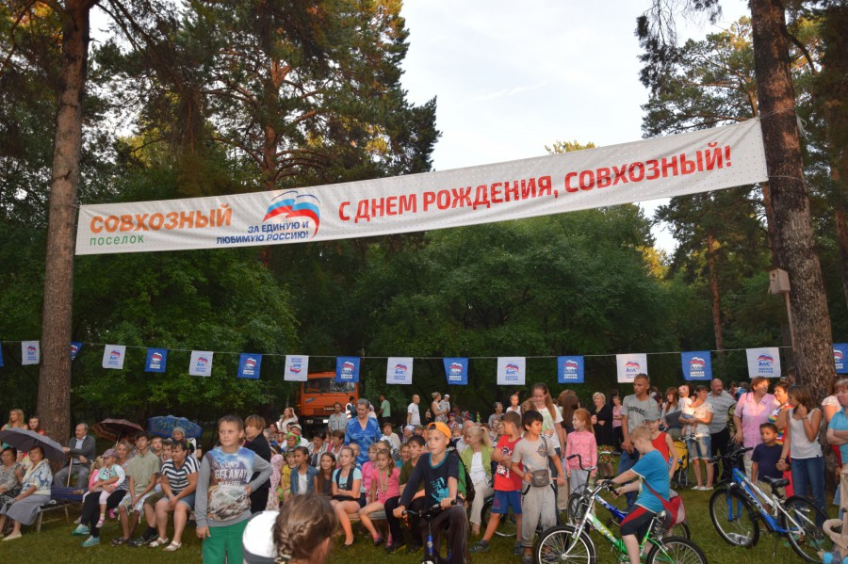

Приложение 5
«Парк имени Агафонова» создан при поддержке Администрации ленинского района, отдела по развитию поселка и депутата Гордумы 6-го созыва Смирнягина Н.С.
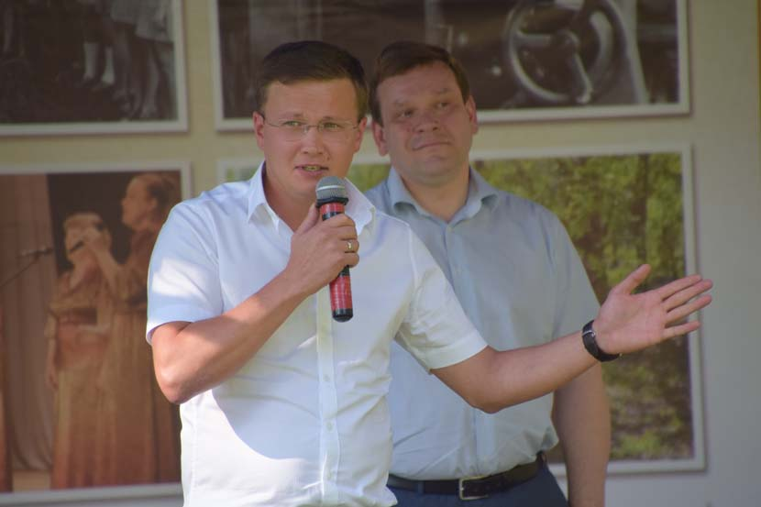

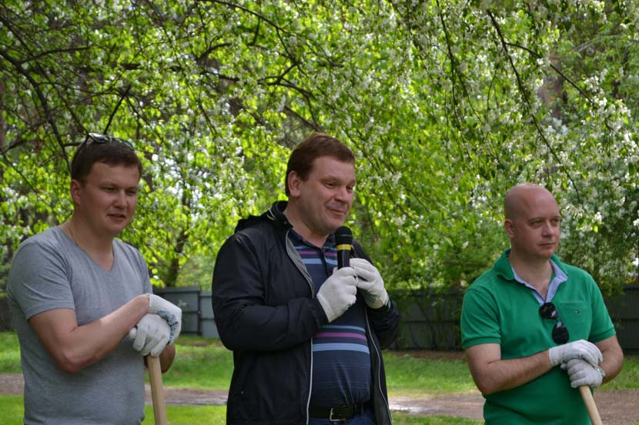

Приложение 6

Комиссия по топонимике дала имя екатеринбургскому парку

ОБЪЯВЛЕНИЯ ЕКАТЕРИНБУРГАРАДИО ОНЛАЙН БЕСПЛАТНО

2017-9-21 20:39
Комиссия по топонимике утвердила название для парка в посёлке «Совхозный» в Ленинском районе города. Через два года микрорайон отметит 100-летний юбилей.
Подробнее читайте на oblgazeta.ru ...
КОМИССИЯ ТОПОНИМИКЕ

Приложение 7

Приложение 8

Приложение 9
Знают кто такой Агафонов В.Т.

Приложение 10
Знают, что создан парк Агафонова

Приложение 11
Принимали участие в праздниках в парке

Приложение 12
Считают, что парк посёлку нужен

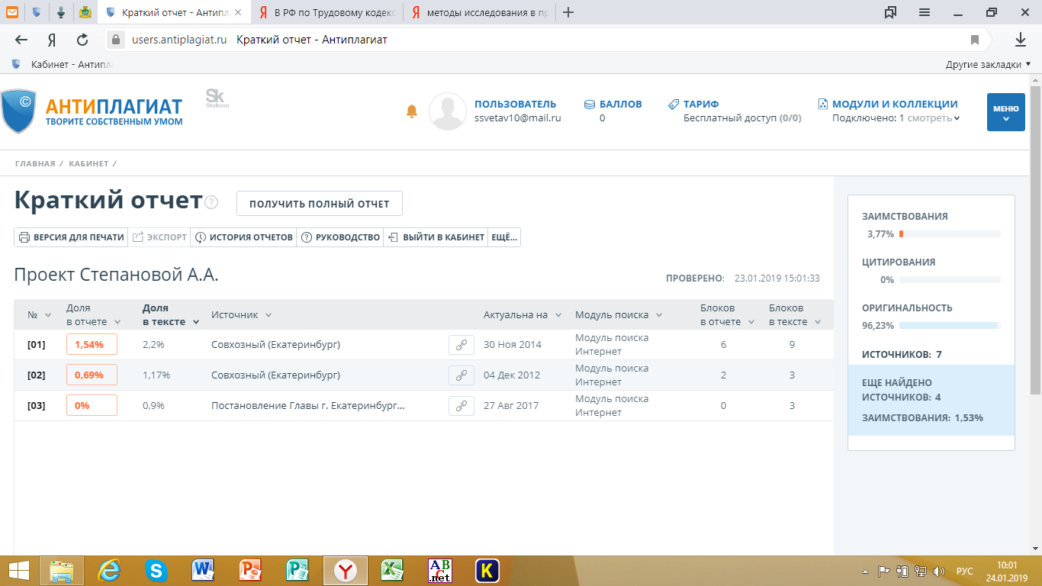

htths://ru.m/Wikipedia.org>wiki>Совхозный…
Государственный архив Свердловской области 07.08.1969 №96/ основание:ф.1647,оп.1,д.20,ф.13,оп.1.Д.20,л.8
Из беседы с Начальником отдела по развитию поселка «Совхозный» Матвеевой Н.С.
Постановление от 21.08.2003 №915 О внесении в Постановление Главы г.Екатеринбурга от 28.06.99 №613-Б «Об утверждении направлений развития отдалённых районов, входящих в муниципальное образование «город Екатеринбург», на 2001-2005гг»
Kraeved.biblio-irbit.ru

